In den Verwaltungsvorschriften zur AO-GS werden Regelungen zur Berücksichtigung von Leistungen im Unterricht in Deutscher Gebärdensprache auf den Zeugnissen ergänzt.

Zu BASS 13-11 Nr. 1.2
Verwaltungsvorschriften
zur Verordnung über den Bildungsgang
in der Grundschule (VVzAO-GS);
Änderung
Runderlass des Ministeriums für Schule und Bildung
Vom 9. April 2026 - 226-2026-0001354
Bezug:
Verwaltungsvorschriften zur Verordnung über den Bildungsgang in der Grundschule (VVzAO-GS) – Runderlass des Ministeriums für Schule, Jugend und Kinder vom 19. Mai 2005 (ABl. NRW. S. 201)
1
Im Bezugserlass, der zuletzt durch Runderlass vom 31. März 2025 (ABl. NRW. 04/25) geändert worden ist, wird die Anlage zu Nr. 6.1 der VVzAO-GS wie folgt geändert:
a) Im Abschnitt „Sowie in allen Klassen“ wird nach dem zweiten Spiegelstrich folgender Spiegelstrich eingefügt:
„- Unterricht in der Deutschen Gebärdensprache (DGS) im Förderschwerpunkt Hören und Kommunikation wird im Rahmen des Deutschunterrichts erteilt. Soweit die Zeugnisse Noten in den Fächern der Stundentafeln enthalten, werden im Fach Deutsch neben der Gesamtnote Noten in Sprachgebrauch, Lesen, Rechtschreiben und DGS ausgewiesen. Im Übrigen enthalten die Zeugnisse Aussagen über die Lernentwicklung und den Leistungsstand in der DGS.“
b) Die Angabe „schriftlich oder zur Niederschrift“ wird gestrichen.
2
Dieser Runderlass tritt am 1. August 2026 in Kraft.

Nachfolgend finden Sie die Anlage:

Anlage - Seite 1
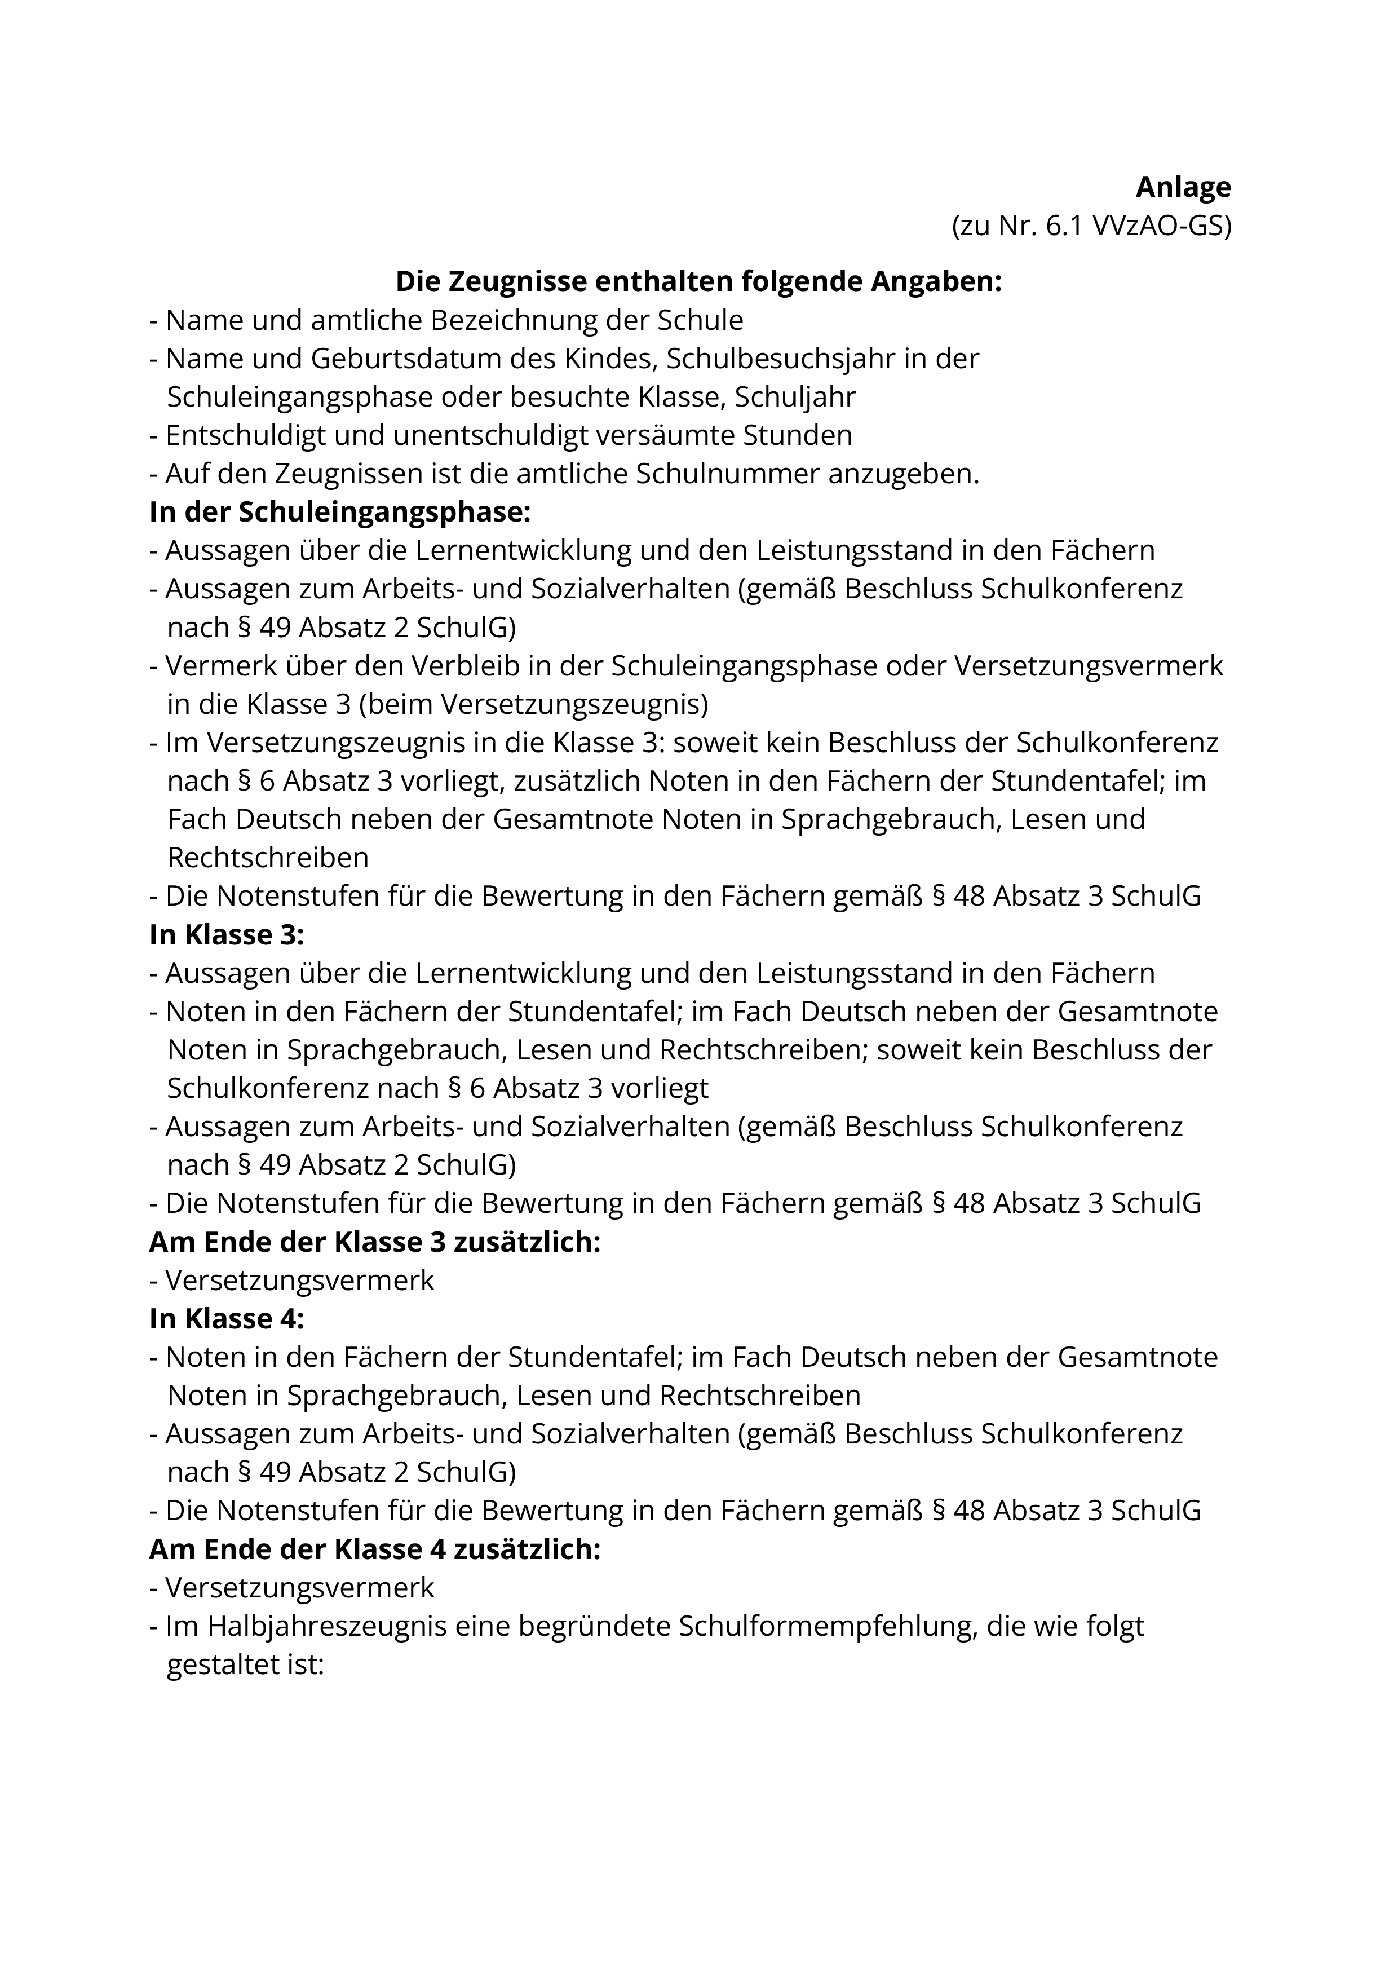

Anlage - Seite 2
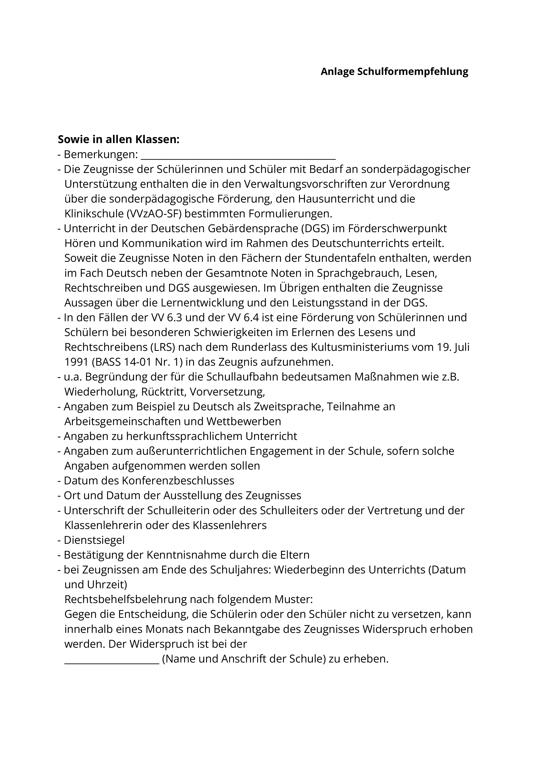
ABl. NRW. 04/26

